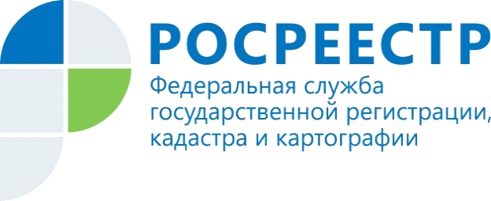

Первые итоги «гаражной амнистии» в Новосибирской области

Спустя пять месяцев с начала действия Закона о «гаражной амнистии», в Новосибирской области оформлены 69 земельных участков и 28 гаражей.
Возможностью зарегистрировать свои права с упрощенном порядке активно пользуются жители Бердска, Искитима, Барабинска, Карасука, Сузуна, Тогучина и Каргата.
«Новосибирский Росреестр на постоянной основе оказывает правовую помощь органам местного самоуправления по реализации закона о «гаражной амнистии» на территории региона. Также в 2021 году более ста жителей города и области получили консультации экспертов ведомства на площадках МФЦ, где каждый желающий мог показать имеющиеся документы и задать вопросы о порядке оформления земельного участка и расположенного на этом участке гаража», – сообщает заместитель руководителя Управления Росреестра по Новосибирской области Наталья Ивчатова.
Применение Закона о «гаражной амнистии» обеспечивается государственными и муниципальными органами на постоянной основе. Во всех регионах страны ведется работа по разработанным Росреестром методическим рекомендациям. Материалы в простой и доступной форме помогают гражданам разобраться с процедурой оформления гаражей в упрощенном порядке.

Справка:
Федеральный закон № 79-ФЗ «О внесении изменений в отдельные законодательные акты Российской Федерации» вступил в силу 1 сентября 2021 года. В течение пяти лет — до 1 сентября 2026 года — оформить незарегистрированный гараж и землю под ним можно по упрощенной схеме. За истекший период больше всего по России «гаражной амнистией» воспользовались жители в республиках Татарстан (237 земельных участков и 552 гаража) и Мордовия (225 земельных участков и 16 гаражей).

Материал подготовлен Управлением Росреестра
по Новосибирской области

Об Управлении Росреестра по Новосибирской области

Управление Федеральной службы государственной регистрации, кадастра и картографии по Новосибирской области (Управление Росреестра по Новосибирской области) является территориальным органом федерального органа исполнительной власти, осуществляющим функции по государственной регистрации прав на недвижимое имущество и сделок с ним, государственному кадастровому учету недвижимого имущества, по оказанию государственных услуг в сфере осуществления государственной регистрации прав на недвижимое имущество и государственного кадастрового учета недвижимого имущества, землеустройства, государственного мониторинга земель, а также функции по государственной кадастровой оценке, федеральному государственному надзору в области геодезии и картографии, государственному земельному надзору, надзору за деятельностью саморегулируемых организаций оценщиков, контролю деятельности саморегулируемых организаций арбитражных управляющих. Руководителем Управления Росреестра по Новосибирской области является Светлана Евгеньевна Рягузова.

Контакты для СМИ:
Управление Росреестра по Новосибирской области
630091, г.Новосибирск, ул.Державина, д. 28
Электронная почта:
oko@54upr.rosreestr.ru
54_upr@rosreestr.ru
Сайт: Росреестр
Мы в ВКонтакте: Управление Росреестра по Новосибирской области
Instagram: rosreestr_nsk

